Заседание методобъединение
18 мая 2018 г. в Ново-Дмитриевском д/саду «Солнышко» состоялось заседание методобъединения на тему : «Правила дорожного движения».
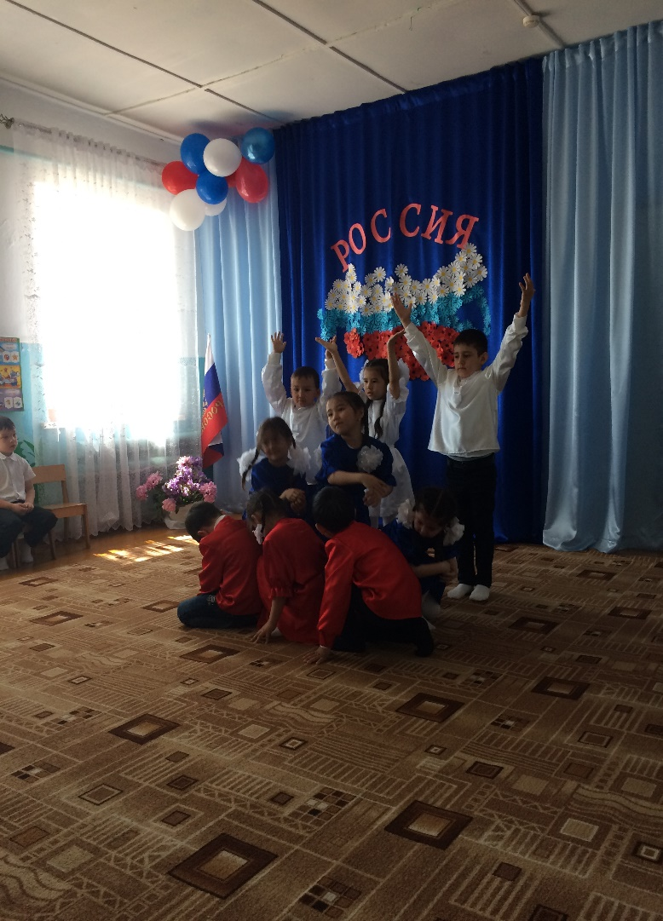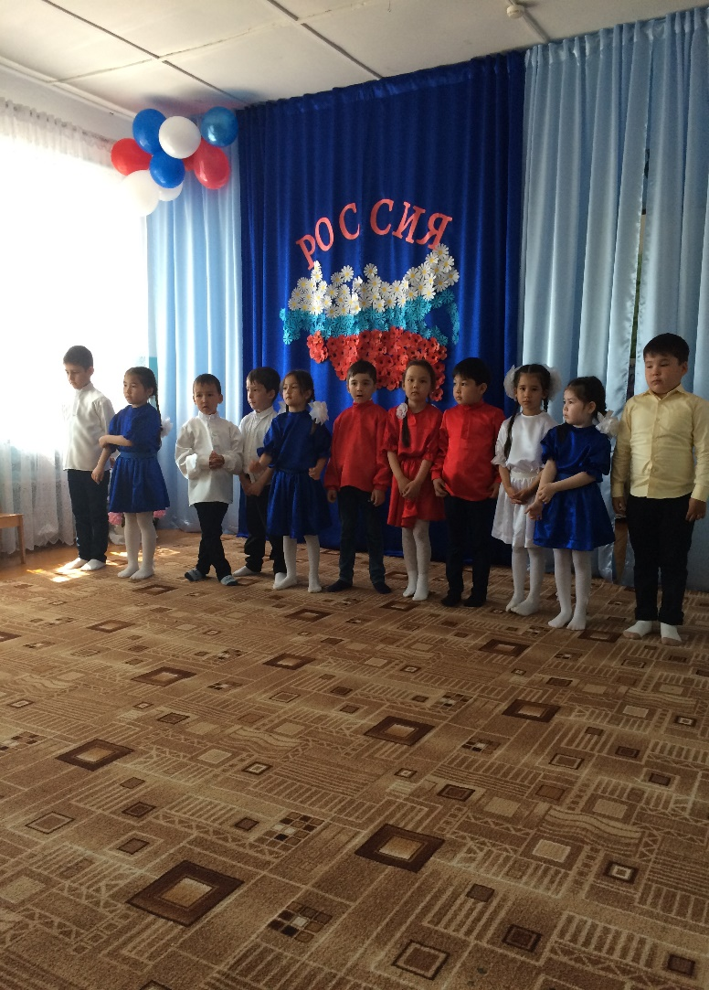

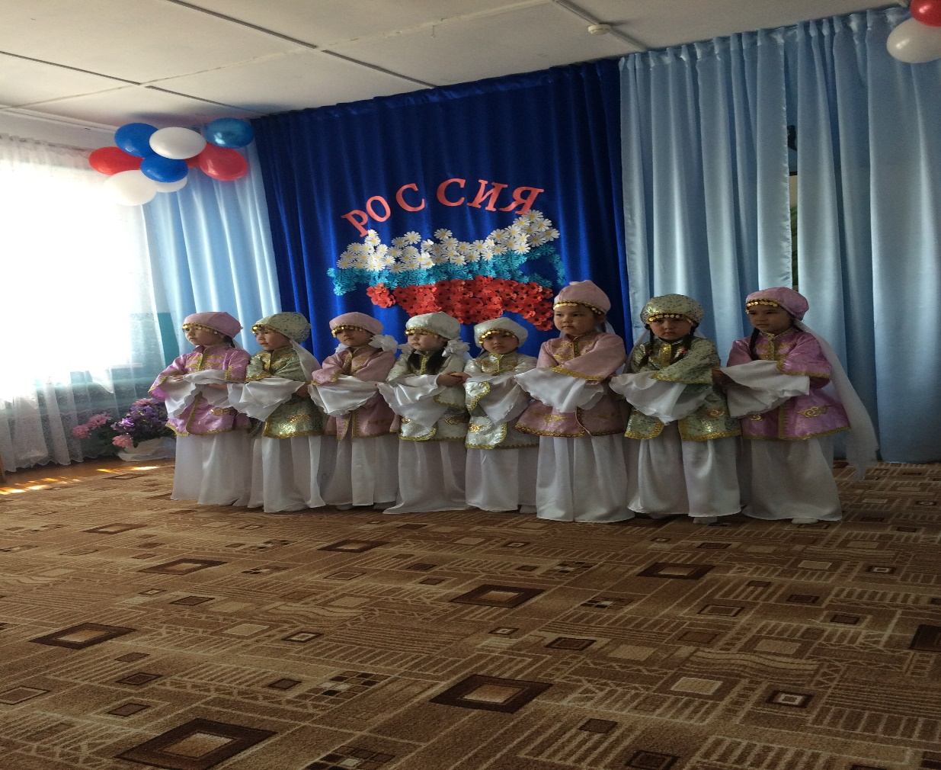
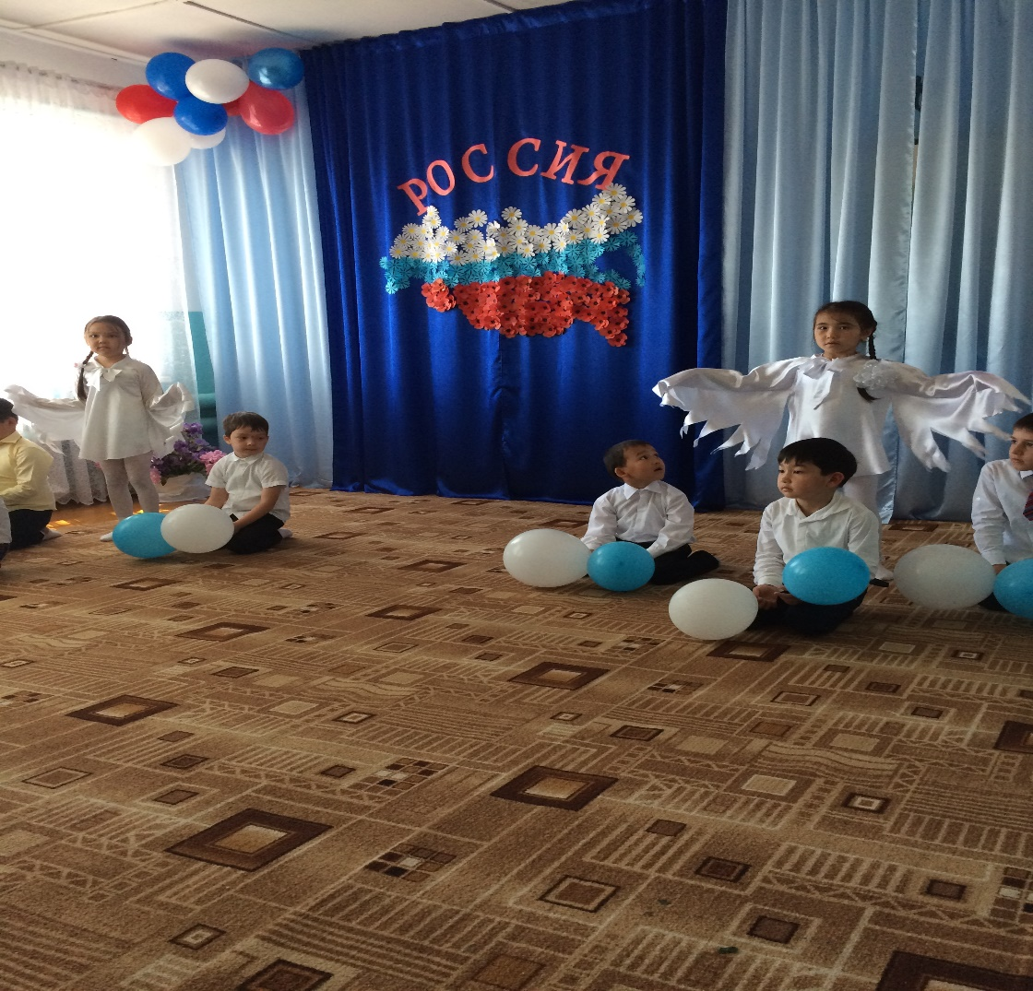
На этом заседании выступила Коктюбейская заведующая детского сада Матвеева А.А. с докладом на тему: «Анализ причин и условий способствующие возникновению ДТТ».
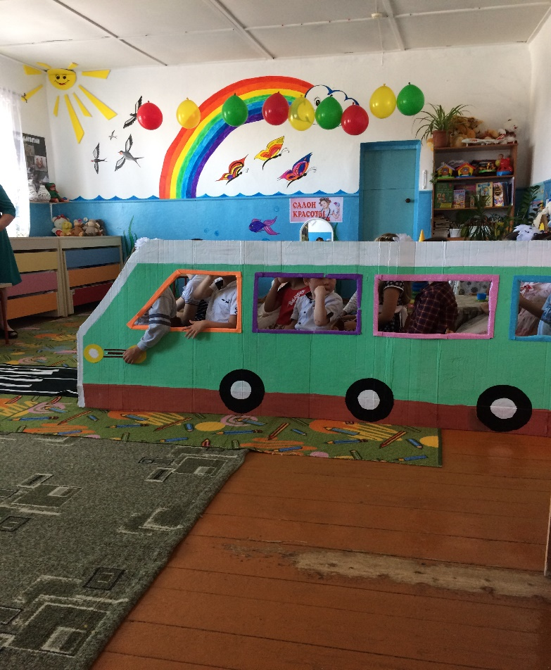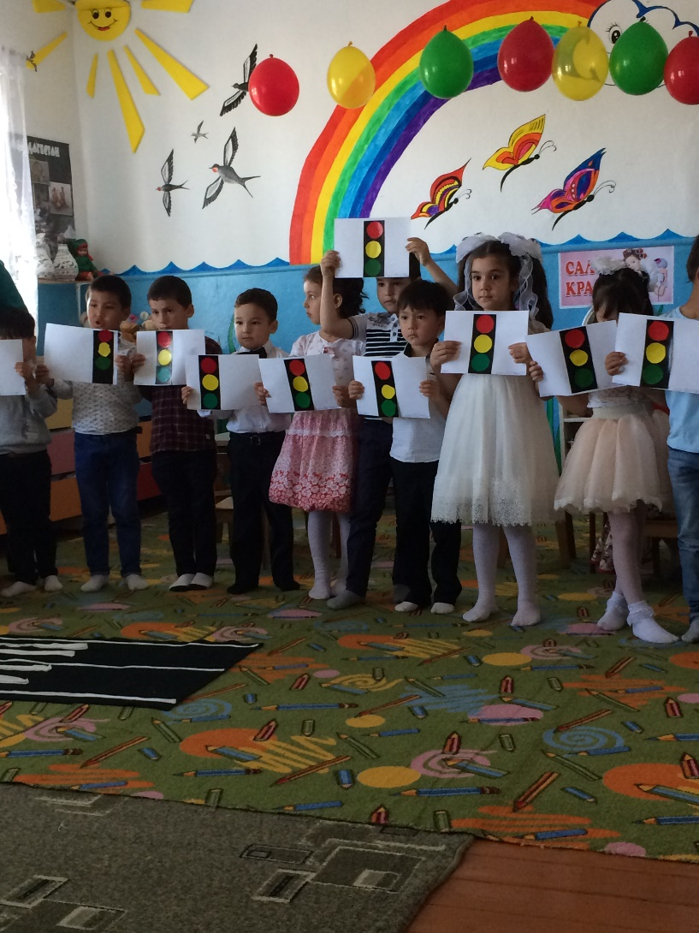

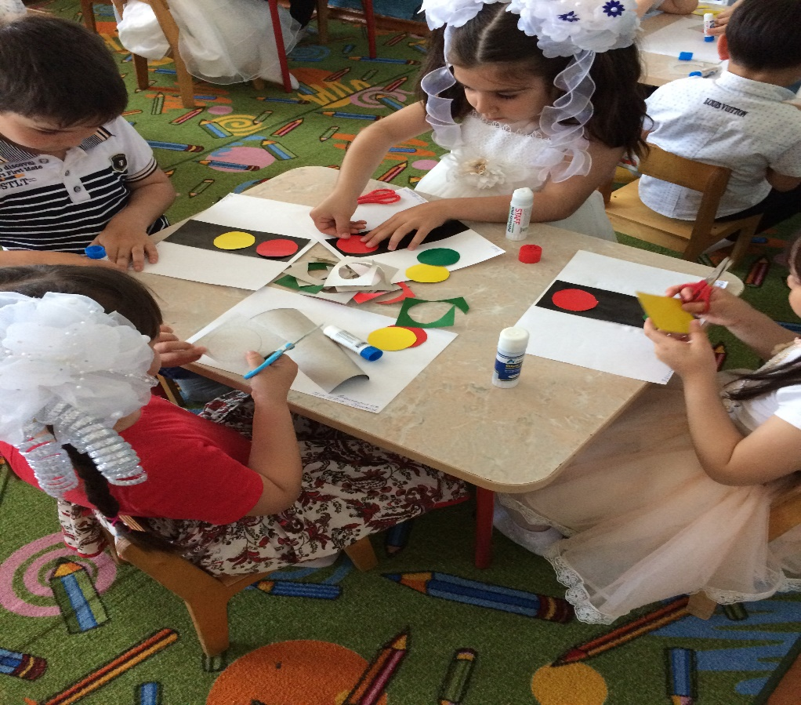
На базе Ново-Дмитриевского д/сада «Солнышко» было проведено открытое занятие в средней группе на тему : «Путешествие в страну Светофорию». Воспитатель Манапова М.В. Так же на этом заседании была организована всеми педагогами ДОУ района выставка макетов по ПДД .
Организовано воспитателем Авбекеровой З.З. музыкальное развлечение: «Родина наша Россия».
Выставка макетов

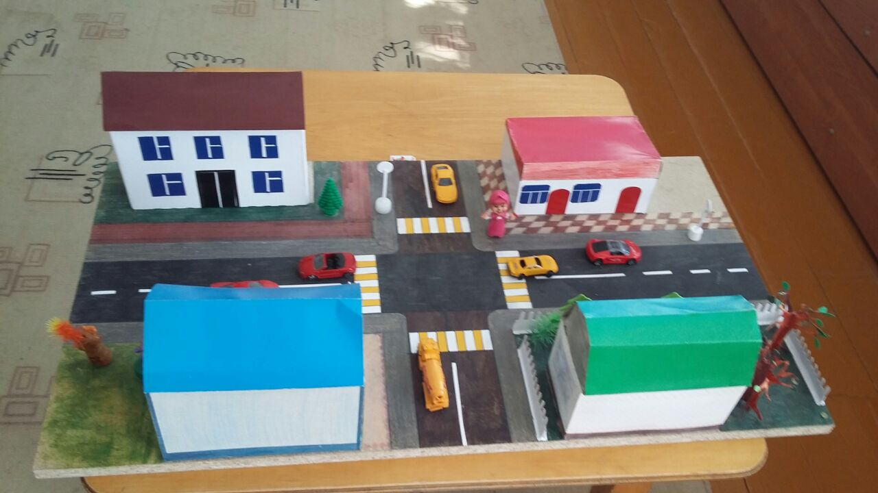
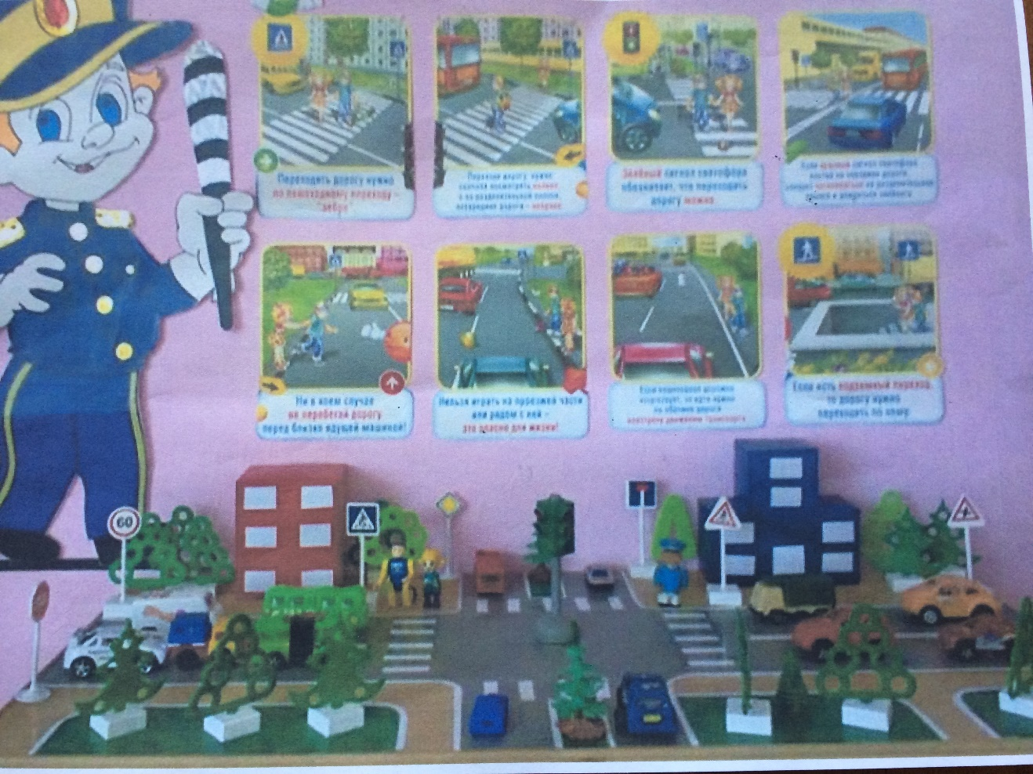
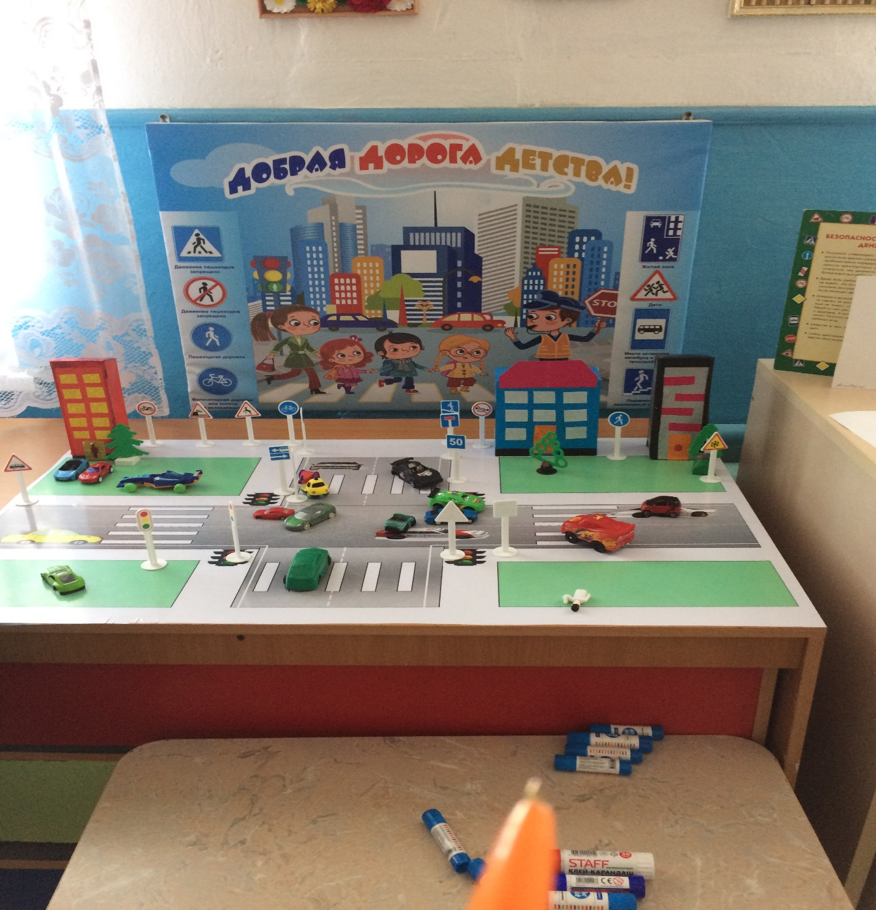

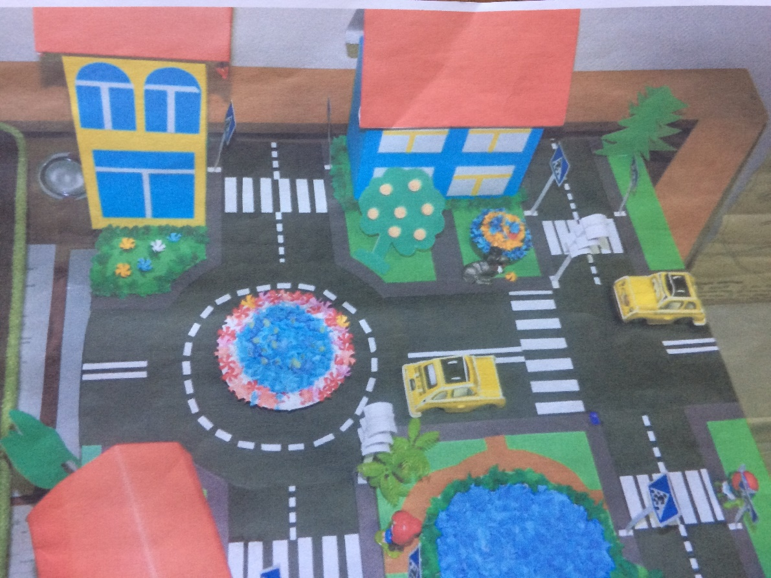

Подготовил: методист по ДОУ Рябкова Т.Н.

.

